Мини-проект "Неделя дружбы"
Цель: формировать знания детей о дружбе
Задачи: учить рассказывать о своём друге, применять прилагательные, развивать внимание, речь, мышление, воспитывать желание помочь другу в беде.

Понедельник «Дружба начинается с улыбки»
Ребята познакомились с правилами дружбы.
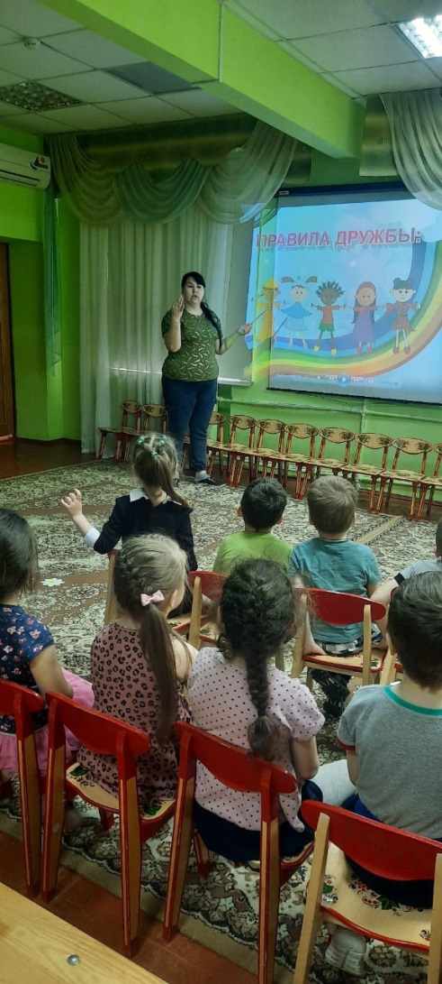 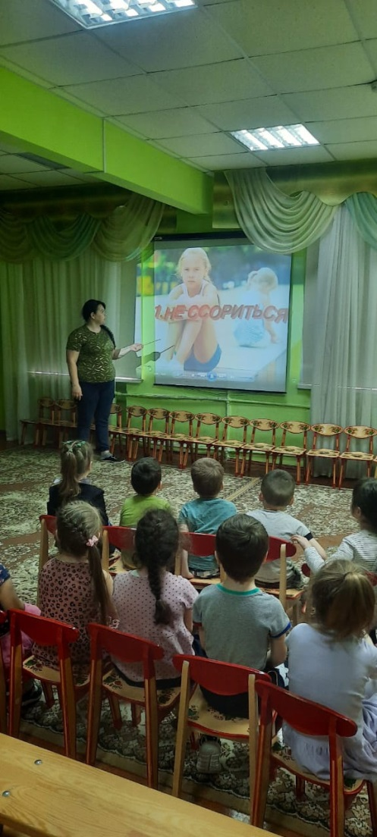

Вторник «День лучшего друга»
Ребята изготавливали и дарили друг другу подарки
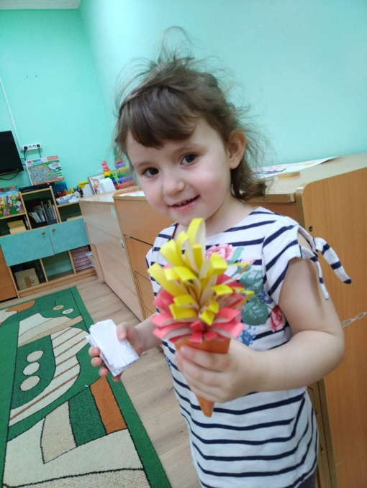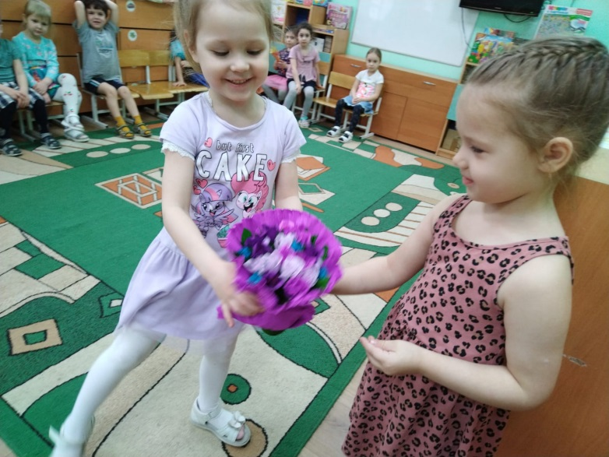
Среда «Пирамида дружбы»
Просмотр мультфильма «Чебурашка и крокодил Гена»
Чтение художественной литературы: «Подарок другу» В. Маяковского, «Что такое хорошо и что такое плохо»
Д/и с ТРИЗ технологией «Найди друзей», «Почему так произошло»
Четверг «Уроки дружбы»
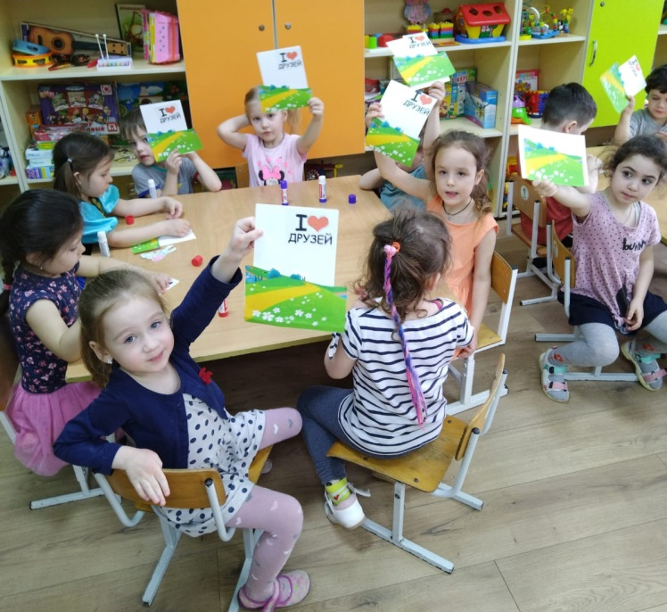
Музыкальная зарядка на свежем воздухе.
Беседы: «Дарите друзьям улыбки», «Если друг попал в беду»
Наблюдение: Наблюдение за погодой.
Игры с водой и песком. Игра: “Сыплем, лепим”.
Пятница «Дружба – это чудо»
Флешмоб «Передай кусочек дружбы»
Ребята изготавливали подарки и дарили детям детям из ясельной группы
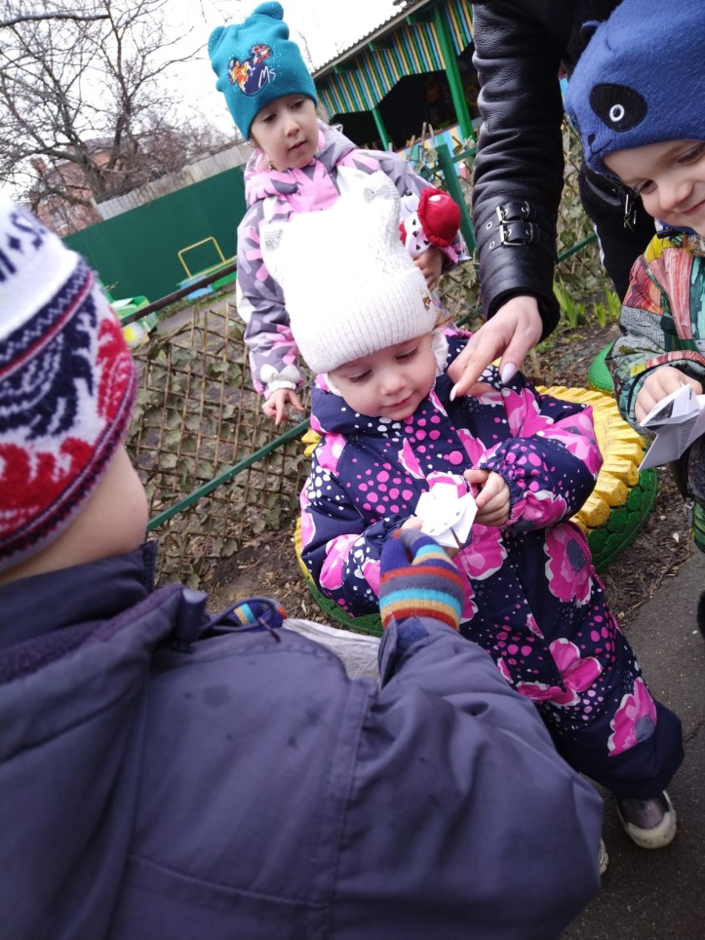
В конце недели оформляется выставка брошюр, книжек «Дружба великий дар», подарки другу, портреты друга.
